水滴平台用户端

接口规范书

编号：water_earn

版本：1.0

|  |  |  |
| --- | --- | --- |
| 修改人 | 修改时间 | 修改内容 |
|  |  |  |
|  |  |  |
|  |  |  |
|  |  |  |

# 文档说明

## 目的

本文档是针对water_earn 水滴平台的移动端的接口规范，在本规范文档中列出了所有的平台需要提供给移动端的接口的请求和响应规范；

## 文档规范

本文档用于描述每一个请求和请求响应，所以，每一个功能点都由以下部分构成：

1，功能说明；

2，基础请求地址；

3，请求参数说明；

4，响应格式说明；

## 响应规范

本系统中所有数据的返回格式均为JSON格式；标准的返回格式如下：

{

"state":0或非0 , "非0代表服务器返回数据失败，0代表成功", (int)

"errcode":"错误码"(int)

errmsg:”错误信息”

"data":"此处返回为实际的数据，根据返回的数据类型确定data的最终类型"

}

## 模块概述

本应用中功能接口按照模块主要分为：

1，用户相关，用户相关模块，包括注册，登录，个人中心，个人账户相关等信息；

2，广告相关，主要是浏览水滴手赚平台相关的所有广告信息；

3，任务相关，主要是获取任务,筛选任务,用户任务状态操作等；

4，红包相关，主要是抢红包,领红包等；

5. 提现相关:提现到微信,提现判定

6. 客服相关:联系客服

**全局错误码**

1. **描述应用发起授权请求或令牌请求时，开放平台的返回码。**

|  |  |  |
| --- | --- | --- |
| **错误码** | **错误类型** | **错误返回** |
|  |  |  |
|  |  |  |
|  |  |  |
|  |  |  |
|  |  |  |
|  |  |  |
|  |  |  |

1. **后台业务层返回码**

|  |  |  |
| --- | --- | --- |
| **错误码** | **错误类型** | **错误返回** |
|  |  |  |
|  |  |  |
|  |  |  |
|  |  |  |
|  |  |  |
|  |  |  |
|  |  |  |

# 接口描述

## 通用

### 信息的加密传输 RSA+AES

## 1用户相关

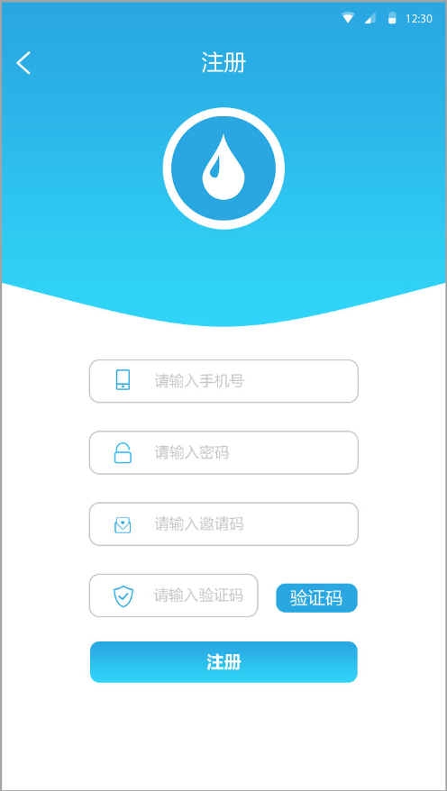

### 1.注册接口

### 请求说明

|  |
| --- |
| Http请求方式:POST  请求地址:/General/register |

### 参数说明

|  |  |  |
| --- | --- | --- |
| 参数 | 是否必须 | 说明 |
| phone | 是 | 用户名（手机号码） |
| password | 是 | 密码，已经过MD5加密 |
| sms__code | 是 | 短信验证码 |
| invite_code | 否 | 邀请码 |
| os_version | 否 | 操作系统版本 |
| brand | 否 | 手机品牌 |
| model | 否 | 手机型号 |

### 返回说明:

|  |  |
| --- | --- |
| 响应内容 | {  "state": 1,  "errcode": 0,  “errmsg”: “In Endlish”  "data": {    }  } |

|  |  |  |
| --- | --- | --- |
| 返回参数 | 返回类型 | 说明 |
| 无 |  |  |

### 2.获取短信验证码

### 请求说明

|  |
| --- |
| Http请求方式:GET  请求地址:/Verify/getVerifyCode |

### 参数说明

|  |  |  |
| --- | --- | --- |
| 参数 | 是否必须 | 说明 |
| phone | 是 | 手机号码 |
| type | 是 | 验证码类型 1注册 2绑定手机 |

### 返回说明:

|  |  |
| --- | --- |
| 响应内容 | {  "state": 0,  "errcode": "100",  “errmsg”: “请求参数无效”,  "data": {  }  } |

|  |  |
| --- | --- |
| 返回参数 | 说明 |
| 无 | 无 |

### 普通登录

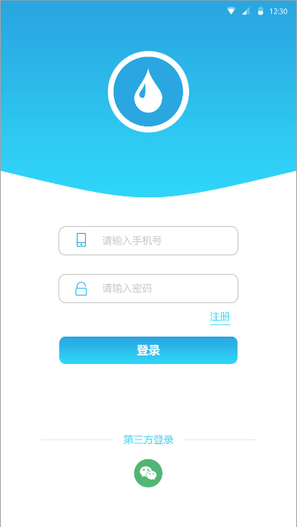

### 请求说明

|  |
| --- |
| Http请求方式:POST  请求地址: /General/login |

### 参数说明

|  |  |  |
| --- | --- | --- |
| 参数 | 是否必须 | 说明 |
| phone | 是 | 手机号码/用户名 |
| password | 是 | 登录MD5密码 |
| os_version | 是 | 操作系统版本 |
| brand | 是 | 手机品牌 |
| model | 是 | 手机型号 |

### 返回说明:

|  |  |
| --- | --- |
| 响应内容 | {  "state": 0,  "errcode": "50001",  “errmsg”: “用户名或密码错误”,  "data": {  “token”:  “is_bind_wx”:  }  } |

|  |  |  |
| --- | --- | --- |
| 返回参数 | 返回类型 | 说明 |
| token | 字符串 | 身份令牌 |
| is_bind_wx | 布尔值 | 是否绑定了微信 |

### 绑定手机号

### 请求说明

|  |
| --- |
| Http请求方式:POST  请求地址: **/General/bindPhone** |

### 参数说明

|  |  |  |
| --- | --- | --- |
| 参数 | 是否必须 | 说明 |
| phone | 是 | 手机号 |
| token | 是 | 身份令牌 |
| sms_code | 是 | 短信验证码 |

### 返回说明:

|  |  |
| --- | --- |
| 响应内容 | {  "state": 0,  "errcode": "10002",  “errmsg”: “非法的授权信息”,  "data": {  }  } |

|  |  |
| --- | --- |
| 返回参数 | 说明 |
| 无 | 无 |

### 首页

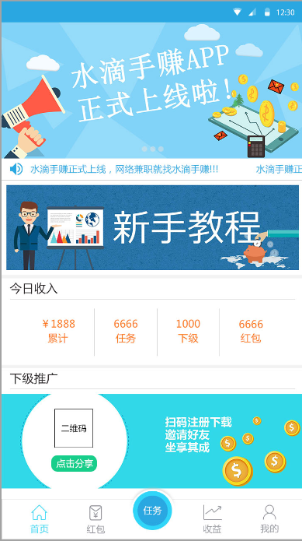

### 请求说明

|  |
| --- |
| Http请求方式:GET  请求地址: /Home/home |

### 参数说明

|  |  |  |
| --- | --- | --- |
| 参数 | 是否必须 | 说明 |
| token | 是 | 身份令牌 |

### 返回说明:

|  |  |
| --- | --- |
| 响应内容 | {  “state”：0，  “errcode”: 40030，  “errmsg”:”error”,  "data": {  "announces": [  {  "id": 4,  "content": "你好",  "type": 0,  "level": 4  },  {  "id": 3,  "content": "你好",  "type": 0,  "level": 1  },  {  "id": 2,  "content": "中国",  "type": 1,  "level": 2  }  ],  "advertises": [  {  "id": 1,  "type": 1,  "url": "123.png",  "title": "你好盆友，小裤裤",  "level": 1  },  {  "id": 4,  "type": 1,  "url": "2222.png",  "title": "我是type2",  "level": 2  },  {  "id": 2,  "type": 1,  "url": "12223.png",  "title": "你好盆友",  "level": 2  }  ],  "todayIncome": {  "packageMoney": 10,  "totalMoney": 35.05,  "taskMoney": 25.05,  "lowerLevelMoney": 0  },  “qr_code”: {  “url”: “”  }  }  } |

|  |  |
| --- | --- |
| 返回参数 | 说明 |
| day_money | 今日累计获取的金额 |
| day_number_of_tasks | 今日接受的任务总数 |
| day_number_of_lower | 今日下线数 |
| day_red_envelope | 今日领取的红包数 |
| adv_id | 首页广告id |
| adv_url | 首页广告的url |
| adv_title | 首页广告的title |

### 3.注销功能

### 请求说明

|  |
| --- |
| Http请求方式:GET  请求地址: /logout |

### 参数说明

|  |  |  |
| --- | --- | --- |
| 参数 | 是否必须 | 说明 |
| 无 | 无 | 无 |

### 返回说明:

|  |  |
| --- | --- |
| 响应内容 | {  "state": 0,  "errcode": "",  “errmsg”: “”,  "data": {  }  } |

|  |  |
| --- | --- |
| 返回参数 | 说明 |
| 无 | 无 |

### 4. 手机短信找回密码提交

### 请求说明

|  |
| --- |
| Http请求方式:GET  请求地址: / mobile_find_password |

### 参数说明

|  |  |  |
| --- | --- | --- |
| 参数 | 是否必须 | 说明 |
| mobile | required(string) | 手机号码 |
| verify_code | required(string) | 短信验证码 |

### 返回说明:

|  |  |
| --- | --- |
| 响应内容 | {  "state": 0,  "errcode": "50002",  “errmsg”: “手机号码无效或该手机号未绑定”,  "data": {  “password”：PASSWORD，  “user_id”：USER_ID  }  } |

|  |  |
| --- | --- |
| 返回参数 | 说明 |
| password | 指定手机号用户需要找回的原密码 |
| user_id | 用户的id值 |

### 5. 邮箱找回密码Step2提交

### 请求说明

|  |
| --- |
| Http请求方式:GET  请求地址: /email_find_password |

### 参数说明

|  |  |  |
| --- | --- | --- |
| 参数 | 是否必须 | 说明 |
| email | required(string) | 用户邮箱账号 |
| random_code | required(string) | 邮箱收到的随机码 |

### 返回说明:

|  |  |
| --- | --- |
| 响应内容 | {  "state": 0,  "errcode": "50003",  “errmsg”: “无效的邮箱”,  "data": {  “password”：PASSWORD，  “user_id”：USER_ID  }  } |

|  |  |
| --- | --- |
| 返回参数 | 说明 |
| password | 指定手机号用户需要找回的原密码 |
| user_id | 用户的id值 |

## 2.个人中心

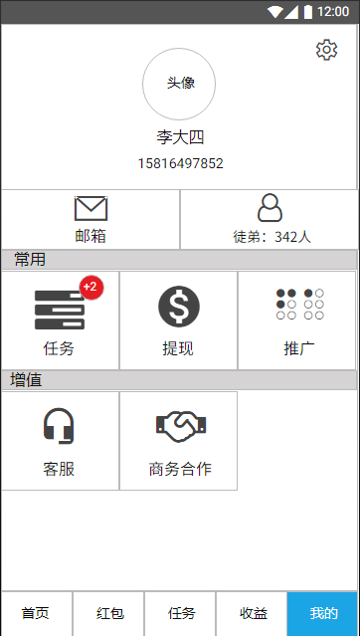

### 6.个人基本信息

### 请求说明

|  |
| --- |
| Http请求方式:GET  请求地址: / user_home |

### 参数说明

|  |  |  |
| --- | --- | --- |
| 参数 | 是否必须 | 说明 |
| user_id | required(int) | 用户的id |

### 返回说明:

|  |  |
| --- | --- |
| 响应内容 | {  “state”：0，  “errcode”:“”，  “errmsg”:””,  "data":"{  nickname:用户名,  phone:手机,  headimgurl:头像,  country:国家,  province:省份,  city:城市,  reg_timestamp:注册账号时间  sex:性别  }  }"  } |

|  |  |
| --- | --- |
| 返回参数 | 说明 |
| nickname | 用户名（昵称） |
| phone | 手机号 |
| headimgurl | 头像 |
| country | 国家 |
| province | 省份 |
| city | 城市 |
| reg_timestamp | 注册账号时间 |
| sex | 性别 |

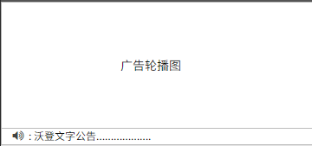

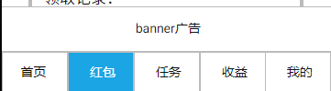

### 3.广告模块

### 请求说明

|  |
| --- |
| Http请求方式:GET  请求地址: / recommend |

### 参数说明

|  |  |  |
| --- | --- | --- |
| 参数 | 是否必须 | 说明 |
| adv_type | required(int) | 广告的类型type |
| adv_num | Unrequired(int) | 广告的数量number |

### 返回说明:

|  |  |
| --- | --- |
| 响应内容 | {  “state”：0，  “errcode”:“”，  “errmsg”:””,  "data":”[{  广告id:,  广告url:,  广告title:  },  {  广告id:,  广告url:,  广告title:  }]“  } |

|  |  |
| --- | --- |
| 返回参数 | 说明 |
| adv_id | 首页广告id |
| adv_url | 首页广告的url |
| adv_title | 首页广告的title |

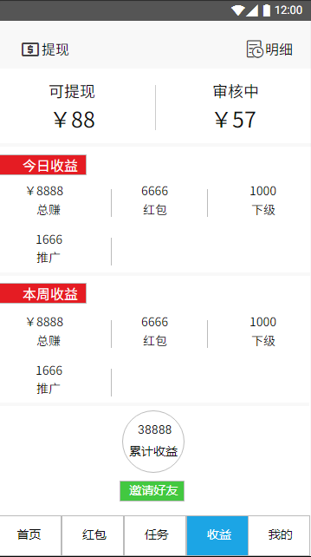

### 4.我的收益

### 请求说明

|  |
| --- |
| Http请求方式:GET  请求地址: / my_Income |

### 参数说明

|  |  |  |
| --- | --- | --- |
| 参数 | 是否必须 | 说明 |
| user_id | required(int) | 用户的id |
| timestamp | required(decimal) | 当前的时间戳(用于分别获取今日收益和本周收益) |

### 返回说明:

|  |  |
| --- | --- |
| 响应内容 | {  “state”：0，  “errcode”:“”，  “errmsg”:””,  "data":{  提现审核:{  money_of_withdrawal:, MONEY_OF_WITHDRAWAL  money_of_audit:, MONEY_OF_AUDIT  money:MONEY  },  今日收益:{  day_money:6666,  day_number_of_tasks:1222，  day_number_of_lower: 111，  day_red_envelope:200  },  本周收益:{  week_money:6666,  week_number_of_tasks:1222，  week_number_of_lower: 111，  week_red_envelope:200  }  }  } |

|  |  |
| --- | --- |
| 返回参数 | 说明 |
| money_of_withdrawal | 提现总额 |
| money_of_audit | 待审核总额 |
| money | 累计收益（所有金额） |
| day_money | 今日累计获取的金额 |
| day_number_of_tasks | 今日接受的任务总数 |
| day_number_of_lower | 今日下线数 |
| day_red_envelope | 今日领取的红包数 |
| week_money | 本周累计获取的金额 |
| week_number_of_tasks | 本周接受的任务总数 |
| week_number_of_lower | 本周下线数 |
| week_red_envelope | 本周领取的红包数 |

### C:\Users\ADMINI~1\AppData\Local\Temp\1545812645(1).png

### 5.我的设置

### 请求说明

|  |
| --- |
| Http请求方式: POST  请求地址: / settings |

### 参数说明

|  |  |  |
| --- | --- | --- |
| 参数 | 是否必须 | 说明 |
| user_id | required(int) | 用户的id |
| headimgurl | unrequired(string) | 上传的头像路径url |
| nickname | Unrequired(string) | 修改的昵称 |

### 返回说明:

|  |  |
| --- | --- |
| 响应内容 | {  “state”：0，  “errcode”:“”，  “errmsg”:””,  "data":{}  } |

|  |  |
| --- | --- |
| 返回参数 | 说明 |
| 无 | 无 |

## 3.提现相关

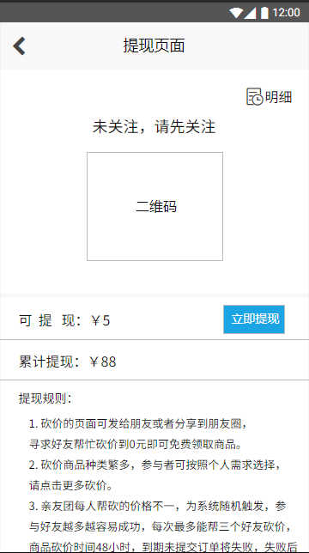

### 提现页面

### 请求说明

|  |
| --- |
| Http请求方式: GET  请求地址: / withdrawal |

### 参数说明

|  |  |  |
| --- | --- | --- |
| 参数 | 是否必须 | 说明 |
| user_id | required(int) | 用户的id |

### 返回说明:

|  |  |
| --- | --- |
| 响应内容 | {  “state”：0，  “errcode”:“”，  “errmsg”:””,  "data":{}  } |

|  |  |
| --- | --- |
| 返回参数 | 说明 |
| 无 | 无 |

### 2.提现功能

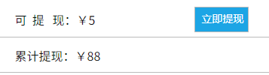

### 请求说明

|  |
| --- |
| Http请求方式: GET  请求地址: / withdrawal _now |

### 参数说明

|  |  |  |
| --- | --- | --- |
| 参数 | 是否必须 | 说明 |
| user_id | required(int) | 用户的id |
| money_withdrawal | required(string) | 提现的金额 |

### 返回说明:

|  |  |
| --- | --- |
| 响应内容 | {  “state”：0，  “errcode”:“50004”，  “errmsg”:”金额小于5元”,  "data":{}  } |

|  |  |
| --- | --- |
| 返回参数 | 说明 |
| 无 | 无 |

### 3.提现明细(流水)

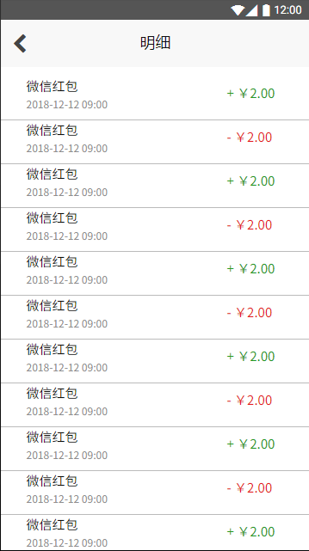

### 请求说明

|  |
| --- |
| Http请求方式: GET  请求地址: / withdrawal _flow |

### 参数说明

|  |  |  |
| --- | --- | --- |
| 参数 | 是否必须 | 说明 |
| user_id | required(int) | 用户的id |

### 返回说明:

|  |  |
| --- | --- |
| 响应内容 | {  “state”：0，  “errcode”:“”，  “errmsg”:””,  "data":{  way:,  timestamp:,  money  }  } |

|  |  |
| --- | --- |
| 返回参数 | 说明 |
| way | 具体金额获取的途径(红包red，任务task，其他other) |
| timestamp | 当前的时间戳 |
| money | 获取的金额数 |

## 4红包相关

### 1抢红包页面

### C:\Users\ADMINI~1\AppData\Local\Temp\1545812784(1).png

### 请求说明

|  |
| --- |
| Http请求方式: GET  请求地址: / red_wars |

### 参数说明

|  |  |  |
| --- | --- | --- |
| 参数 | 是否必须 | 说明 |
| user_id | required(int) | 用户的id |

### 返回说明:

|  |  |
| --- | --- |
| 响应内容 | {  “state”：0，  “errcode”:“”，  “errmsg”:””,  "data":{  red_id:,RED_ID  type:,TYPE  total:,TOTAL  left:,LEFT  money:,MONEY  timestamp:,TIMESTAMP  }  } |

|  |  |
| --- | --- |
| 返回参数 | 说明 |
| red_id | 红包的id |
| type | 红包时间点（9,14,20） |
| total | 红包总个数 |
| left | 红包剩余数 |
| money | 红包总额 |
| timestamp | 生成时间 |

### 2领红包页面

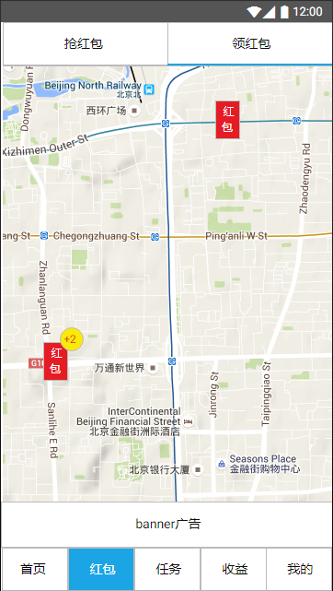

### 请求说明

|  |
| --- |
| Http请求方式: GET  请求地址: / receive_red_packet |

### 参数说明

|  |  |  |
| --- | --- | --- |
| 参数 | 是否必须 | 说明 |
| longitude | required(float) | 用户所在经度 |
| latitude | required(float) | 用户所在纬度 |
| province | required(string) | 省份 |
| city | required(string) | 城市 |

### 返回说明:

|  |  |
| --- | --- |
| 响应内容 | {  “state”：0，  “errcode”:“”，  “errmsg”:””,  "data":{  red_id: RED_ID,  adv_src: ADV_SRC,  latitude: LATITUDE,  longitude: LONGITUDE  }  } |

|  |  |
| --- | --- |
| 返回参数 | 说明 |
| red_id | 具体金额获取的途径(红包red，任务task，其他other) |
| adv_src | 广告图src |
| latitude | 红包纬度 |
| longitude | 红包经度 |

### 3.领红包

接口说明

点击坐标中的红包，随机获取红包值，并获得红包的详细资料

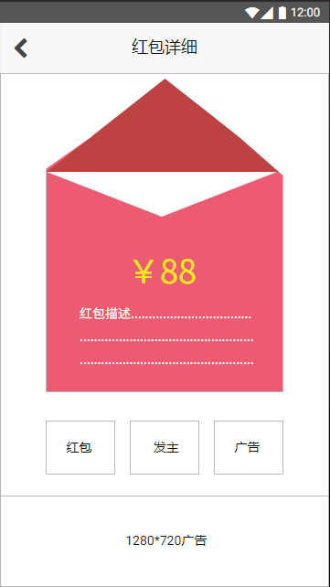

### 请求说明

|  |
| --- |
| Http请求方式: GET  请求地址: / red_packet_message |

### 参数说明

|  |  |  |
| --- | --- | --- |
| 参数 | 是否必须 | 说明 |
| red_id | required(int) | 红包的id |
| user_type | required(int) | 用户类型0:普通用户,1:发布商 |

### 返回说明:

|  |  |
| --- | --- |
| 响应内容 | {  “state”：0，  “errcode”:“”，  “errmsg”:””,  "data":{  “red_id”: RED_ID,  “adv_src”: “ADV_SRC”,  “desc”: “DESC”,  “random_money”: RANDOM_MONEY,  “red_host”:”RED_HOST”  }  } |

|  |  |
| --- | --- |
| 返回参数 | 说明 |
| red_id | 红包的id |
| adv_src | 广告图src |
| desc | 红包描述 |
| random_money | 红包随机金额数 |
| red_host | 发主 |

## 5任务相关

### 1普通任务

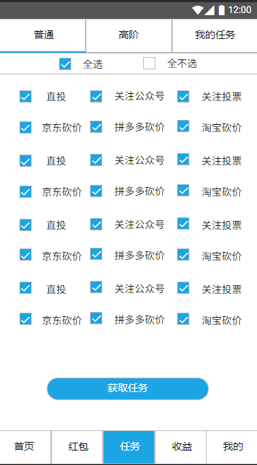

### 请求说明

|  |
| --- |
| Http请求方式: GET  请求地址: / ordinary_task |

### 参数说明

|  |  |  |
| --- | --- | --- |
| 参数 | 是否必须 | 说明 |
| user_id | required(string) | 用户的id |

### 返回说明:

|  |  |
| --- | --- |
| 响应内容 | {  “state”：0，  “errcode”:“”，  “errmsg”:””,  "data":{  way:,  timestamp:,  money  }  } |

|  |  |
| --- | --- |
| 返回参数 | 说明 |
| way | 具体金额获取的途径(红包red，任务task，其他other) |
| timestamp | 当前的时间戳 |
| money | 获取的金额数 |

### 2高阶任务

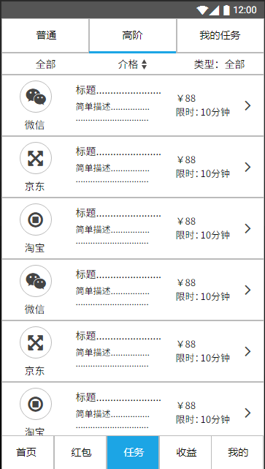

### 请求说明

|  |
| --- |
| Http请求方式: GET  请求地址: / senior_task |

### 参数说明

|  |  |  |
| --- | --- | --- |
| 参数 | 是否必须 | 说明 |
| user_id | required(string) | 用户的id,主要用来查询任务进行筛选 |
| task_type | unrequired(int) | 任务类型（默认全部） |
| order_by | unrequired(string) | 排序规则（按照价格排序）默认降序 |

### 返回说明:

|  |  |
| --- | --- |
| 响应内容 | {  “state”：0，  “errcode”:“”，  “errmsg”:””,  "data":[{  task_id:,  title:,  desc:,  money:,  task_type:,  timestamp:,  },  {  task_id:,  title:,  desc:,  money:,  task_type:,  timestamp:,  }  ]  } |

|  |  |
| --- | --- |
| 返回参数 | 说明 |
| task_id | 任务id |
| title | 标题 |
| desc | 任务描述 |
| money | 任务金额 |
| task_type | 任务发布类型 |
| timestamp | 限定时间 |

### 3我的任务

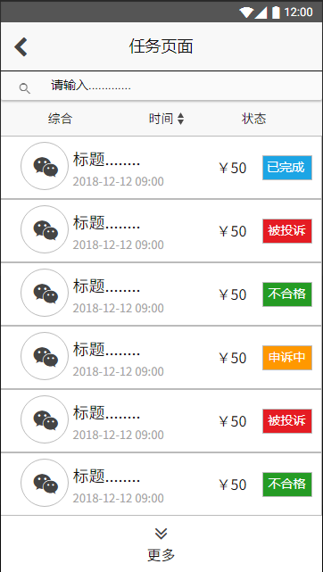

### 请求说明

|  |
| --- |
| Http请求方式: GET  请求地址: / my_task |

### 参数说明

|  |  |  |
| --- | --- | --- |
| 参数 | 是否必须 | 说明 |
| user_id | required(int) | 用户的id |
| order | Required(string) | 排序规则（默认按照时间降序） |

### 返回说明:

|  |  |
| --- | --- |
| 响应内容 | {  “state”：0，  “errcode”:“”，  “errmsg”:””,  "data":[{  task_id:,  timestamp:,  money:,  type:,  title:  },  {  task_id:,  timestamp:,  money:,  type:,  title:  }  ]  } |

|  |  |
| --- | --- |
| 返回参数 | 说明 |
| task_id | 任务id |
| title | 标题 |
| timestamp | 接受任务的时间戳 |
| money | 任务金额数 |
| type | 目前任务的状态 |

### 4获取任务

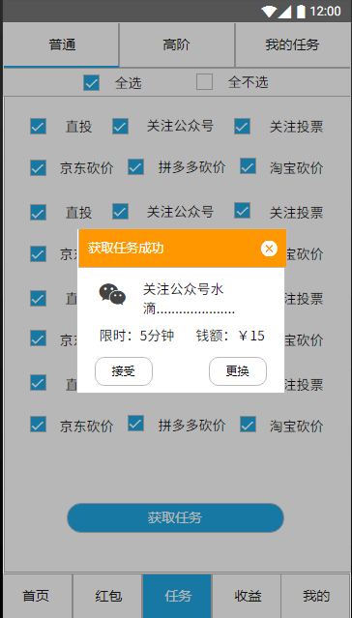

### 请求说明

|  |
| --- |
| Http请求方式: GET  请求地址: / access_to_task |

### 参数说明

|  |  |  |
| --- | --- | --- |
| 参数 | 是否必须 | 说明 |
| user_id | required(string) | 用户的id |
| task_type | required(int) | 任务类型 |

### 返回说明:

|  |  |
| --- | --- |
| 响应内容 | {  “state”：0，  “errcode”:“”，  “errmsg”:””,  "data":{  task_id:,  timestamp:,  money:,  type:,  title:  }  } |

|  |  |
| --- | --- |
| 返回参数 | 说明 |
| task_id | 任务id |
| title | 标题 |
| desc | 任务描述 |
| money | 任务金额 |
| task_type | 任务发布类型 |
| timestamp | 限定时间 |

### 6.其他相关

### 1.我的邮箱

### 请求说明

|  |
| --- |
| Http请求方式: GET  请求地址: /email |

### 参数说明

|  |  |  |
| --- | --- | --- |
| 参数 | 是否必须 | 说明 |
| user_id | required(string) | 用户的id |
| task_type | required(int) | 任务类型 |

### 返回说明:

|  |  |
| --- | --- |
| 响应内容 | {  “state”：0，  “errcode”:“”，  “errmsg”:””,  "data":{  task_id:,  timestamp:,  money:,  type:,  title:  }  } |

|  |  |
| --- | --- |
| 返回参数 | 说明 |
| task_id | 任务id |
| title | 标题 |
| desc | 任务描述 |
| money | 任务金额 |
| task_type | 任务发布类型 |
| timestamp | 限定时间 |

### 客服相关